SW-LY-IPX5X6

箱式淋雨试验箱

技 术 规 格 书

1.1：产品介绍
本产品是用于确定电工、电子产品对淋雨环境的适应性，箱式淋雨试验箱适用于测试汽车、灯具、电机、雨刷、防水条带、机车仪表及低压电器外壳防护等行业的防水性能。
1.2：产品特性
1、试验系统结构设计先进合理，制造工艺规范，外观美观、大方；两种款式可选（侧边喷水或顶部喷水）
2、该试验箱主要功能元器件均采用世界名牌配置（含金量高）、技术原理先进可靠、噪音与节能得到最佳控制——其性能可替代国外同类产品。
3、零部件的配套与组装匹配性好，主要功能元器件均采用具有国内外先进水平的原装进口件，提高了产品的安全性和可靠性，能保证用户长时间、高频率的使用要求。
4、设备具有良好的操作性、维护性、良好的温度稳定性及持久性、良好的安全性能、不污染环境及危害人身健康。

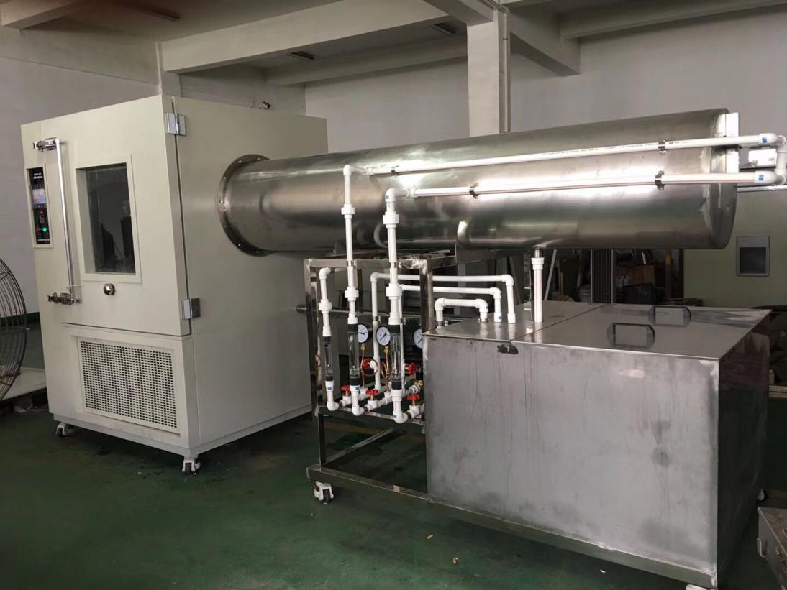
图片仅供参考
1.3：技术参数
材质配置
➢ | 喷头材质：不锈钢材料；
 | 箱体材质：外壁材料--冷轧钢板静电双面喷塑；内壁水箱--不锈钢304
➢ | 移动脚轮：带有移动脚轮，方便试验箱的移动与固定
➢ | 门与门框之间采用进口密封材料及独特的硅胶密封结构，密封性佳、抗老化性好
➢ | 工作室尺寸：800*800*800（mm）（深宽高）
➢  ➢ | DIN_40050-9_EN_防护等级  GMW 3172（2007）车辆环境、可靠性和性能一般要求
➢ | ISO16750-1-2006道路车辆 电气及电子设备的环境条件和试验(一般规定)
➢ | DIN40050-9 外壳防护等级 IP 代码
➢ | ISO20653道路车辆-防护等级(IP 代码)-电气设备对外来物,水和接触
➢ | IEC60529电器外壳保护分类等级（IP）码
➢ | GB 4208（2017）外壳防护等级
➢ | VW80106-2008 汽车上电气和电子部件一般试验条件
执行标准：
验收标准：强冲水装置满足：IPX6 或双方签订之“技术协议书”
随附资料：
1．设备操作说明书
2．合格证
3．保修卡
 | 配件清单：(标准配件型号供参考、具体根据客户定制设备会有变动）
 | 名称 |  | 型号 |  | 品牌 |  | 产地 |  | 价格
 | 开关 |  |  |  | 施耐德 |  | 法国
 | 交流接触器 |  | 施耐德 |  | 施耐德 |  | 法国
 | 断路器 |  | 施耐德 |  | 施耐德 |  | 法国
 |  | 保险丝 |  | 施耐德 |  | 施耐德 |  | 法国
 |  | 相序保护器 |  | 正泰 |  | 中国 |  | 中国
 |  | 小型继电器 |  |  |  | 施耐德 |  | 法国
 |  | 电磁阀 |  |  |  | 德力西 |  | 浙江
 |  | 观察玻璃窗 |  | 防凝露钢化玻璃 |  | 蓝氏 |  | 江苏
 |  | 转盘电机 |  | 减速机 |  | outai |  | 浙江
 |  | 增压电机 |  | 自吸增压泵 |  | 三瑞 |  | 福建
 |  | 压力表 |  |  |  | 上海精密 |  | 上海
 |  | 流量计 |  |  |  | 上海精密 |  | 上海
 |  | 喷头 |  | 黄铜 |  | 法尔 |  | 上海
 |  | 水箱 2000 |  | SUS304 不锈钢 |  | 法尔 |  | 上海
 |  | 喷水台壳体 |  |  |  | 法尔 |  | 合肥
 |  | 箱体 |  | 1.2mm 冷板烤漆 |  | 马钢 |  | 安徽
 |  | 内胆 |  | SUS304 不锈钢 1.0mm |  | 太钢 |  | 山西
 |  | 脚轮 |  | 可移动或固定 |  | 白云 |  | 启东
 |  | 门锁 |  | 150-II |  | 白云 |  | 启东
 |  | 其他附件

1.4： 场地要求
➢ 温度：5-30℃ （试验箱所在房间的温度）

➢ 相对湿度 85%RH 大气压：86-106Kpa

➢ 周围无强烈振动。

➢ 为保证设备的正常运行和操作方便除保持水平安放外，设备与墙壁或器物之间应预留一定 的空间，以便于维修和通风。(参考下图 )

➢ 周围无强烈气流，当周围空气需要强制流动时，不应直接吹到箱体。
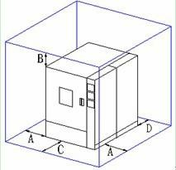
➢ 无阳光直接照射或其他热源直接辐射

➢ 周围无强电磁场影响。

➢ 周围无高浓度粉尘及腐蚀性物质。

➢ 保护接地线单独接，勿与其他设备的接地线共用！

➢ A：≥60cm B：≥60cm C: ≥135cm D: ≥110 cm

➢ 场地地面承重要求≥600kg/㎡（针对楼上场地）

➢ 地面平整(保持水平)，通风良好。

➢ 设备周围留有适当的维护空间

➢ 场地排水：试验箱附近最好能备有排水地漏

【质量保证】

用户在遵守本产品使用手册的前提下，若发生产品故障时，本公司将从产品出厂之日起实行壹年的产品质量保证期，对产品进行免费维护。 超过产品质量保证期时，本公司继续为用户实行维修服务，酌情收取费用。

发生故障请及时与本司联系，我们将在接到电话或传真后尽快指导用户如何排除故障。必要时本司会在24小时内派出服务人员赶赴现场排除故障。

